**Robin Nachtigall**

schueler.rnachtigal@tbk-solingen.de



*TAS-Projekt*

Projekt der Oberstufe der Informationstechnischen Assistenten am TBK-Solingen

Jonas Burghaus, Collin Klein, Luis Bregas, Linus Popp, Sam Seidel und Robin Nachtigall

*Inhaltsverzeichnis*

1. Unser Auftrag 1

2. Die Herangehensweise 2

3. Entity-Relationship-Diagramm 3

4. Relationales Datenbankenmodell 4

5. Physischer Datenbankenentwurf 5

6. Admin-Dashboard: Aufbau und Funktionalität 6

7. Detaillierte Arbeitsaufteilung 10

8. Individuelle Wertung XI

9. Hauptaufgabe und Zuständigkeiten XI

10. Fazit XII

11. Anhang XIII

**Literaturverzeichnis** XIII

**Quellen** XIII

**Abkürzungsverzeichnis** XIII

# Unser Auftrag



**Abbildung 1: Beispieldarstellung TAS-Projektplanung**

Für die TAS, soll ein Administrationssystem entwickelt werden, über welches die Kurs-, Teilnehmer-, Dozenten- und Rechnungsverwaltung ablaufen soll. Die Grundlage für die Datenbank bilden die ausgeteilten Formulare und Informationsblätter der TAS. In einem persönlichen Gespräch mit Herrn Linden, dem Leiter der TAS sind zudem noch weitere Punkte aufgefallen, die aus den erhaltenen Dokumenten nicht ersichtlich waren:

* Festlegung von Mindest- und Höchstteilnehmerzahlen für jeden Kurs.
* Kurseinheiten entsprechen in der Regel einer Dauer von 90 Minuten, basierend auf Schulstunden.
* Legitimation von Teilnehmern durch die Angabe ihrer E-Mail-Adresse.
* Honorarverträge zwischen Dozenten und der TAS sind gültig, bis sie von einem Dozenten oder dem Leiter der TAS gekündigt werden.
* Die Möglichkeit zur individuellen Festlegung eines Zahlungsziels (Zahlbar bis) bei Rechnungen an Kursteilnehmer.
* Automatische Erstellung von Zahlungserinnerungen mit verkürztem Zahlungsziel bei Überschreitung des ursprünglichen Zahlungsziels.
* Dozenten haben die Befugnis, Rechnungen für spezifische Kurse zu erstellen.
* Unterscheidung zwischen Dozenten, die auf Minijobbasis arbeiten und daher keine Rechnungen stellen.
* Kategorisierung von Oberkursen/Hauptkursen in verschiedene Bereiche:
* Galvanik: Untergruppen für Galvanik Facharbeiter, Galvanik Meister und schulinterne Galvanikkurse.
* Allgemeine Kurse: Hierunter fallen Kurse wie Deutsch, Mathematik und Technisches Zeichnen.

Prüfungsvorbereitungskurse nach verschiedenen Bereichen, darunter KFZ und Dachdecker.

# Die Herangehensweise

Zu Beginn des neuen Schuljahres gab Herr Pichola der Klasse eine ausführliche Einführung in das bevorstehende Datenbanken-Projekt. Die Aufregung war spürbar, als er die Klasse darüber informierte, dass sie in Gruppen arbeiten würden. Nachdem sich der Staub der Aufregung gelegt hatte, formte sich unser Team aus den Mitgliedern Jonas, Luis, Sam, Collin, Robin und Linus. Anfänglich herrschte Verwirrung über den genauen Umfang und die Anforderungen des Projekts, aber bald vereinten wir unsere Kräfte, um das Fundament des Projektes zu legen – das ER-Diagramm. Die ersten paar Stunden des Projekts waren dem intensiven Erstellen und Diskutieren des ER-Diagramms gewidmet. Mit gebündelten Kräften bewältigte unser Team diese Aufgabe äußerst erfolgreich. Nachdem die Modelle der verschiedenen Gruppen miteinander besprochen und bewertet wurden, starteten die Teams mit einem ER-Modell welches den gleichen Stand oder darüber hinaus sogar ein bisschen mehr hatte. Eine Woche später stand ein Fachgespräch mit Herr Linden, dem Leiter der Technischen Akademie Solingen an welcher im Rahmen dieses Projekts in gewisser Weise unser Auftraggeber ist, da diese Software für ihn bzw. die Verwaltung der TAS bestimmt ist. Dieses Gespräch führte zu zusätzlichen Funktionen und Aspekten, die in unsere Arbeit integriert werden sollten. Die darauffolgende Woche wurde genutzt, um die ER-Diagramme und Relationalen Datenbankmodelle zu aktualisieren, und dann begann die eigentliche Umsetzung der Datenbank anhand dieser Modelle. Nachdem dieser Meilenstein erreicht war, trennten sich die Wege der einzelnen Teammitglieder, und jeder konzentrierte sich auf seine individuellen Aufgaben. Collin begann z.B. mit dem Einfügen von Datensätzen, während Sam und Jonas einen Entwurf für die Anforderungsliste erstellten. Linus und Luis setzten ihre Energien auf die Erstellung der Skripte, und Robin dokumentierte den geleisteten Fortschritt. Jedes Teammitglied zeigte einen beeindruckenden Arbeitseifer und Engagement in seinen Aufgaben, was dazu führte, dass das Team rasch Fortschritte machte. Leider brachten kleinere Änderungen bezüglich der Anforderungen im Laufe des Projekts einige Herausforderungen mit sich, da des Öfteren eine Aktualisierung sämtlicher Modelle und Skripte erforderlich war. Doch das Team ließ sich davon nicht entmutigen. Jeder steuerte Ideen und Anstrengungen bei, und wenig später fanden wir wieder unseren Weg zurück zum Fortschritt. Das Projekt näherte sich seinem Höhepunkt, und trotz des Abgabedrucks arbeiteten wir als Team effizient und harmonisch zusammen. Jeder trug seinen Teil dazu bei, und die individuellen Stärken der Teammitglieder ergänzten sich optimal. Kurz vor den Winterferien, als der Abgabetermin näher rückte, arbeiteten wir intensiv, um alle Anforderungen zu erfüllen. Trotz eines engagierten Arbeitsklimas lagen noch einige Aufgaben vor uns. Doch dann die Erlösung: Wir erfuhren, dass die großzügige Geste bestand, die Abgabefrist auf nach den Ferien zu verlegen. Dies nahm eine erhebliche Last von unseren Schultern und ermöglichte es uns, die Qualität unserer Arbeit weiter zu steigern, da wir die Zeit nun besser einteilen und unsere Arbeit ausführlicher kontrollieren konnten. Obwohl die Ferien begannen, ruhte das Team nicht. Insbesondere Linus, vollbrachte wahre Wunder und leistete eine Meisterleistung indem er einen Großteil der Skripte überarbeitete und das Dashboard welches im folgenden Verlauf der Dokumentation noch abgebildet und erklärt wird vollendete. Auch Robin und Luis setzten ihre Bemühungen fort, um dem Ende des Projektes beizusteuern. Die finale Phase des Projekts war zwar anspruchsvoll, aber wir bewältigten die verbliebenden Aufgaben mit Bravour.

|  |
| --- |
| Ein Bild, das Text, Diagramm, Zeichnung, Entwurf enthält. |

# Entity-Relationship-Diagramm

# Relationales Datenbankenmodell

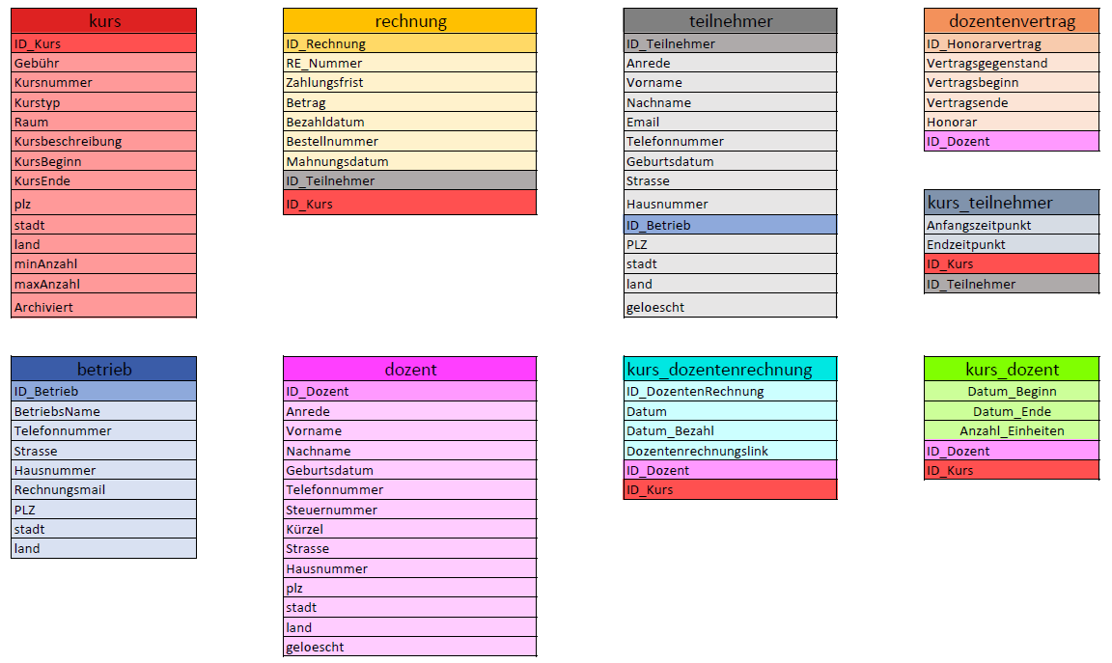

# Physischer Datenbankenentwurf

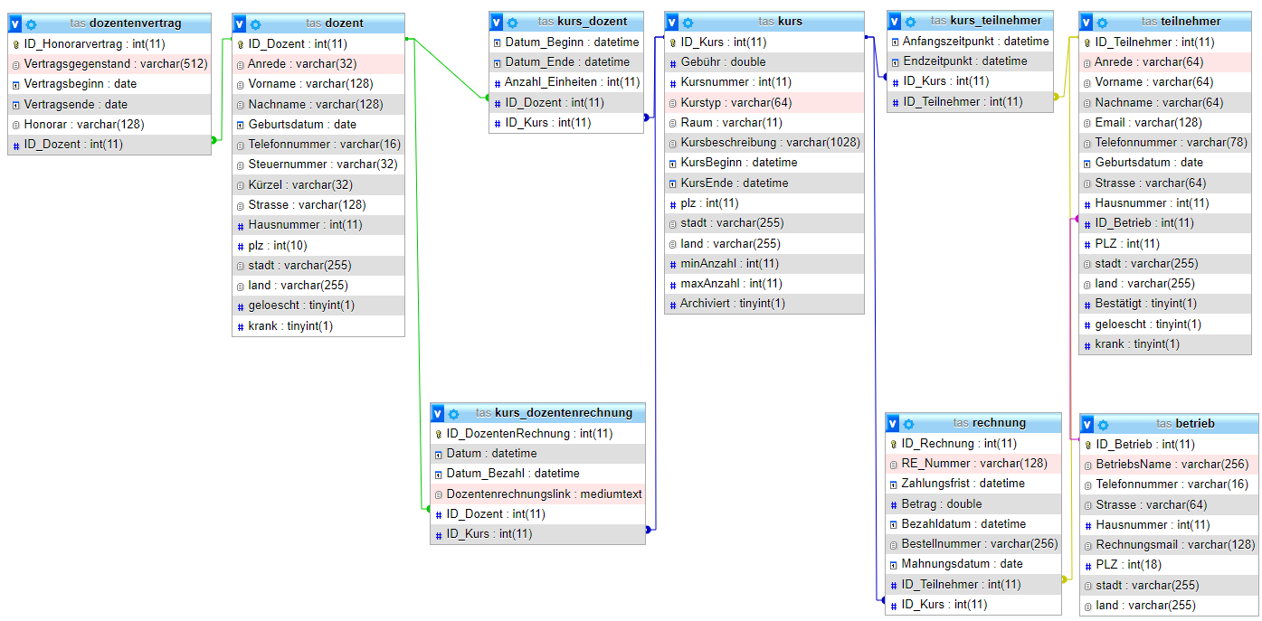

# Admin-Dashboard: Aufbau und Funktionalität

|  |  |
| --- | --- |
| Ein Bild, das Screenshot, Text, Design enthält.  Automatisch generierte Beschreibung | Vor Ihnen sehen Sie das erstellte Dashboard welches im Rahmen unseres Gruppenprojekts im Fach Datenbanken 2023 erstellt wurde. Im folgenden Abschnitt werde ich Sie bestmöglich über dessen Aufbau und Funktionen aufklären. Beim Klick auf einen der abgebildeten blauen Knöpfe wird der Admin auf eines der erstellen Formulare weitergeleitet. |
|  | Vorausgesetzt der Admin klickt im Dashboard auf den Knopf mit der Bezeichnung „Teilnehmeransicht“, so wird er auf das Formular-Teilnehmer weitergeleitet wo ihm sämtliche angelegte Teilnehmer sowie deren Daten wie z.B. die Anrede, der Vor-/Nachname, die E-Mail-Adresse, etc. angezeigt werden die zur Verwaltung nützlich und erforderlich sind. Ganz rechts findet man zudem noch zwei Bedienelemente um (von links) die Daten zu aktualisieren oder zu löschen. |
|  | Sofern der Admin sich auf den Knopf „Teilnehmer Rechnung“ klickt so wird er auf das dazugehörige Formular weitergeleitet wo ihm der Name des Teilnehmers sowie alle relevanten Daten seiner Rechnungen angezeigt werden. Das Formular ermöglicht einen strukturierten Einblick über die Fristen sowie erteilte Mahn-/Bezahldaten, um eine komfortable Verwaltung zu ermöglichen. In der oberen Zeile findet man eine Eingabeleiste um einen bestimmten Teilnehmer, eine Rechnung anzulegen. Nach der Eingabe lässt sich die Rechnung über den Knopf rechts in der Zeile hinzufügen. Bei den angelegten Datensätzen findet man ganz rechts zudem drei Bedienelemente um die Daten der jeweiligen Zeile von Links aus: zu aktualisieren, zu archivieren und zu bearbeiten. |
|  | Beim Klick auf den Knopf „Dozentenansicht“ wird der Admin auf das Formular Dozentenverwaltung weitergeleitet wo er innerhalb der obersten Zeile die Möglichkeit hat die Daten eines ggfs. neuen Dozenten/in anzulegen und diese sofern alle Felder ausgefüllt sind per Bestätigung ganz rechts zur Datenbank hinzuzufügen. Darunter finden wir aktuell ein paar Beispielsdozenten wieder welche testweise angelegt wurden. Diese Datensätze lassen sich über die Bedienelemente ganz rechts in der jeweiligen Zeile aktualisieren und löschen. |
|  | Beim Klick auf den Knopf „Betrieb“ erhält der Admin Einblick in eine strukturierte Darstellung der vielen verschiedenen angelegten Betriebe der Kursteilnehmer. Hierzu werden die wichtigsten Informationen wie z.B. Name, Telefonnummer, E-Mail-Adresse, sowie die vollständige Adresse inklusive Land (für den Fall eines aus dem Ausland angereisten Teilnehmers) angegeben. Auf der rechten Seite findet der Admin zudem die für uns üblichen Bedienelemente worüber er die Datensätze nach Abänderung speichern oder löschen kann.  Um einen Überblick über die verschiedenen Dozenten zu erhalten die für die TAS tätig sind haben wir ein Formular erstellt, über welches einerseits in der obersten Zeile neue Dozenten in der Datenbank angelegt werden können und andererseits bereits angelegte Dozenten im restlichen Bereich untereinander geordnet aufgelistet werden. Ganz rechts findet man in jeder Zeile bestimmte Bedienelemente, im Hinzufügen-Segment, um die eingetragenen Daten in die Datenbank einzutragen. Bei den restlichen Datensätzen haben die Bedienelemente die Funktion die Daten nach Abänderung aktualisiert zu speichern oder zu löschen. |
|  | Über den Klick auf den Knopf „Papierkorb“ gelangt der Admin in das Formular Papierkorb. Dort findet er alle Datensätze die zuvor durch Betätigung des roten Knopfs in anderen Formularen archiviert wurden wieder. Strukturiert wird hierbei nach Teilnehmern, Dozenten, Betrieben sowie die Rechnungen von Teilnehmern und Dozenten. Hier hat der Admin Gelegenheit zuvor aussortierte Datensätze entweder endgültig zu löschen oder sie wiederherzustellen. Diese Sicherheitsbarriere ist unserer Ansicht nach besonders effektiv da es schnell passiert sich zu verdrücken und im Folgenden versehentlich etwas anderes zu löschen, als man eigentlich wollte. Durch die Integrierung dieser Schutzmaßnahme werden sowohl die Nerven des Admins geschont als auch sichergestellt, dass dessen kostbare Zeit nicht verschwendet wird. |

# Detaillierte Arbeitsaufteilung

Zur besseren Veranschaulichung unseres Projektablaufs und der Arbeitsaufteilung haben wir beschlossen eine Tabelle anzufertigen in der die Tätigkeiten der jeweiligen Teammitglieder jeder Stunde dokumentiert wurden.

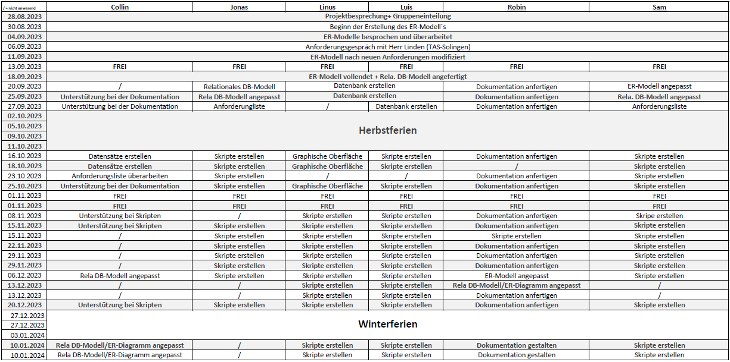

# Individuelle Wertung

|  |  |
| --- | --- |
|  |  |

# Hauptaufgabe und Zuständigkeiten

**Linus**: Linus hat eine herausragende Leistung erbracht, indem er maßgeblich an der Erstellung der Skripte, einem Teil der Datenbank und an der gesamten grafischen Darstellung beteiligt war. Seine großartige Arbeit hat das Projekt maßgeblich vorangetrieben.

**Luis**: Luis hat einen Riesen Beitrag zum Erfolg dieses Projekts geleistet, insbesondere durch seine Verantwortung für die Erstellung der Skripte und die Entwicklung der Datenbank. Seine wirklich engagierte Arbeit hat einen entscheidenden Einfluss auf den Erfolg des Projekts gehabt.

**Jonas**: Jonas hat zu Projektbeginn solide Arbeit bei der Erstellung des relationalen Datenbankenmodells und der Anforderungsliste geleistet. Anschließend hat er sich intensiv der Entwicklung der Skripte gewidmet und damit wesentlich zum Gelingen des Projekts beigetragen.

**Sam**: Sam hat sich umfassend der Überarbeitung des ER-Diagramms sowie des relationalen Datenbankenmodells angenommen was die Grundlage dieses Projekts ebnete. Ähnlich wie Jonas hat er einen erheblichen Teil seiner Zeit der Erstellung der Skripte gewidmet, was einen wichtigen Beitrag zum Gesamterfolg des diesjährigen Projekts darstellte.

**Collin**: Über den Zeitraum des Projekts hinweg nahm Collin die wichtige Rolle des Unterstützers ein. Es mag sein, dass er für keine größere Aufgabe verantwortlich war jedoch hat er sich stetig bemüht einem wo auch immer er konnte unter die Arme zu greifen, zu unterstützen und einen mit kreativen Ideen und Ratschlägen zu versorgen und diese Aufgabe hat er prima erfüllt.

**Robin**: Robins Hauptaufgabe während des Projekts bestand darin, den Fortschritt umfassend zu dokumentieren und optimal darzustellen. Er war verantwortlich für die Erstellung von klaren und präzisen Beschreibungen, die den Projektverlauf transparent widergeben.

# Fazit

Die abgeschlossene Projektarbeit markiert nicht nur das Ende eines erfolgreichen Jahres 2023, sondern spiegelt auch unsere persönliche und fachliche Entwicklung wider. Während der Zusammenarbeit an diesem datenbankgestützten Großprojekt haben wir nicht nur technische Kenntnisse erworben, sondern auch wertvolle Lektionen über Teamarbeit, Engagement und Belastbarkeit gewonnen. Die positive Entwicklung unseres Teams im Laufe des Projekts ist beachtlich. Angefangen bei den anfänglichen Unsicherheiten bis hin zu einem gut eingespielten und effizienten Team, das Hindernisse mit Zuversicht angeht, haben wir bewiesen, dass wir als Gruppe wachsen können. Jedes Teammitglied hat einen einzigartigen Beitrag geleistet, und die Fähigkeit, unsere individuellen Stärken zu nutzen, hat den Erfolg des Projekts maßgeblich beeinflusst. Die Fähigkeit, engagiert und dennoch gelassen an eine Aufgabe dieser Größe heranzugehen, ist eine der wichtigsten Lektionen, die wir aus diesem Projekt mitnehmen. Dies wäre, ohne das Wissen darüber ein handverlesenes Team hinter sich zu haben nicht möglich gewesen. In den stressigen Momenten bewahrten wir einen klaren Kopf, koordinierten uns effektiv und bewältigten Herausforderungen **gemeinsam**. Diese Fähigkeiten sind nicht nur für unsere akademische Laufbahn von Nutzen, sondern werden uns auch im späteren Berufsleben einen Mehrwert bieten. Die Erfahrung, in einem Team zu arbeiten und gleichzeitig eigenverantwortlich zu handeln, hat unsere Organisation und Motivation gestärkt. Die Flexibilität, sich auf wechselnde Anforderungen einzustellen, war entscheidend für den Erfolg unseres Projekts und wird zweifellos auch in zukünftigen beruflichen Herausforderungen von unschätzbarem Wert sein. Wir haben nicht nur Datenbanken erstellt, sondern auch Beziehungen und Fähigkeiten entwickelt, die weit über das Klassenzimmer hinausgehen.

Mit einem von Stolz erfülltem Lächeln schauen wir zurück auf die vollbrachte Leistung und sind gespannt, was der weitere Verlauf des Weges für uns bereithält.

# Anhang

Falls nun noch offene Fragen bezüglich verwendeter Quellen oder Abkürzungen bestehen sollten finden Sie im folgenden Abschnitt ggfs. die Antwort. Falls dem nicht so sein sollte stehe ich ihnen gerne zur Verfügung um diese bestmöglich zu klären.

## **Literaturverzeichnis**

Das Bild welches auf unserem Deckblatt abgebildet ist stammt aus dem Moodlekurs: Datenbanken.

Zur einfachen und unkomplizierten Erstellung von Datensätzen für unsere Datenbank verwendeten wir ChatGPT <https://chat.openai.com/>

Bei offenen Fragen oder Wissenslücken verwendeten wir W3Schools <https://www.w3schools.com>

## **Quellen**

**Bild Deckblatt Moodlekurs-Datenbanken** <https://moodle.tbksolingen.de/pluginfile.php/60042/mod_resource/content/0/TAS%20Logo.png>

**Bild Seite:1 (Unser Auftrag)**

[**https://www.websiteplanet.com/de/blog/top-gratis-projektmanagement-software/**](https://www.websiteplanet.com/de/blog/top-gratis-projektmanagement-software/)

## **Abkürzungsverzeichnis**

TAS = Technische Akademie Solingen

ID = Identifikation

PLZ = Postleitzahl

RE_Nummer = Rechnungsnummer

Kfz = Kraftfahrzeug

ggfs. = gegebenenfalls